（页面设置：A4 上/下/左/右页边距：4.4 / 4.3 / 3.15 / 3.15）
（页眉页脚：3.35）


本科毕业论文（设计）
开 题 报 告

论文题目
班 级
姓 名
院（系） | 汽车工程学院
导 师
开题时间

1课题来源及研究的目的和意义
1.1课题来源
自主选题。
1.2研究背景和意义
社会生产力的快速发展，带动了汽车保有量的迅速增加，据市场数据分析机构Hedges & Company的估算，截至2023年全球汽车约有14.74亿辆，各地区汽车保有量如图1-1所示。当前人类出行主要矛盾已经由出行需求增加与交通工具不足之间的矛盾转化为交通工具与道路交通设施不平衡之间的矛盾。目前，许多城市地区缺乏停车位，这对世界各地城市的交通管理构成了严峻的挑战^{[1]}。随着停车位的短缺，非法停车变得非常普遍。据统计，违章停车已成为公众对城市公共问题最关心的问题之一^{[2]}。
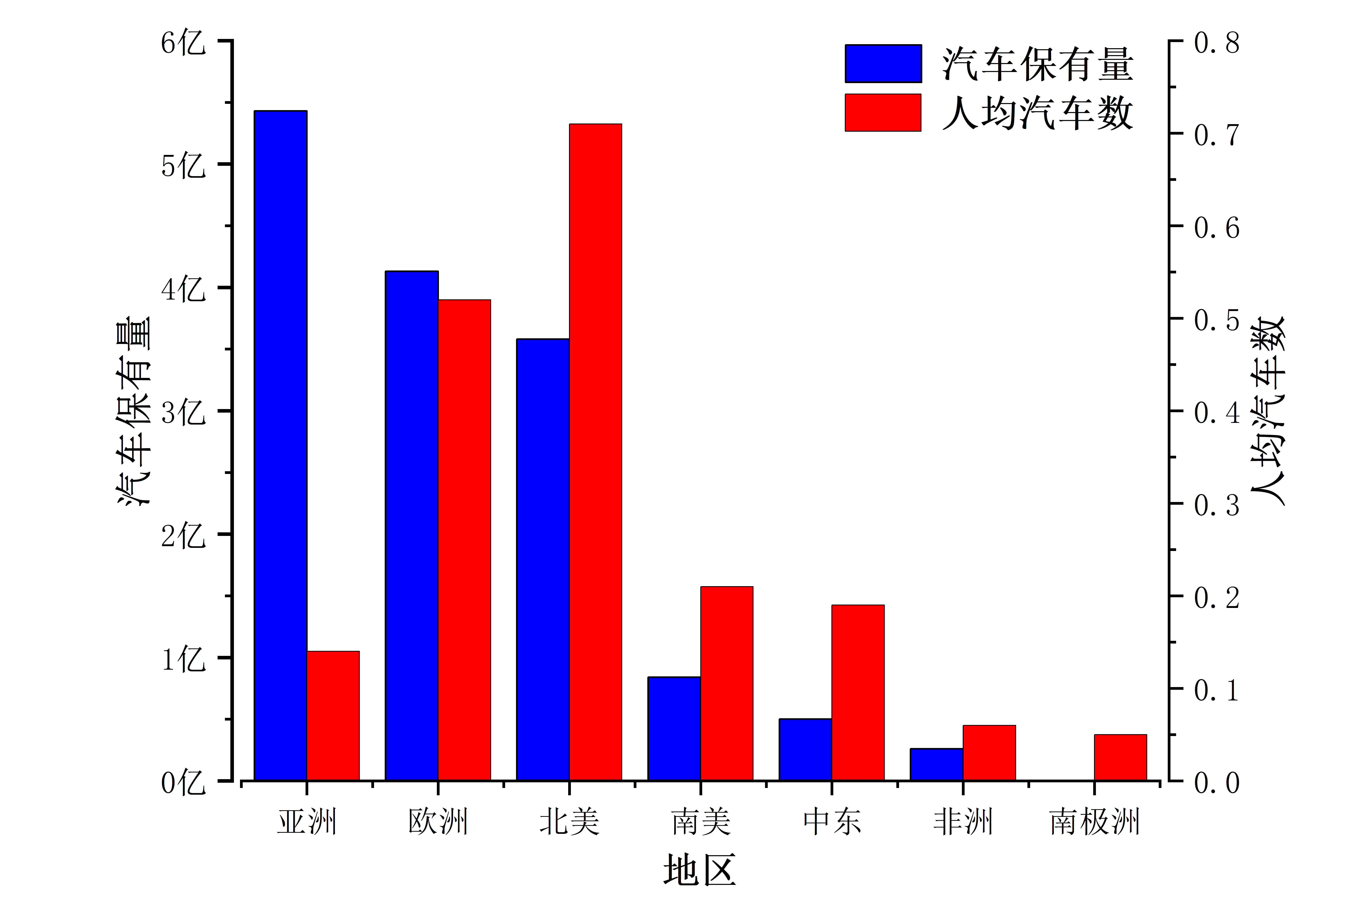
图1-1 各地区汽车保有量和人均汽车数
违章停车的治理问题一直都是交通规划和交通管理研究的核心问题之一。城市车辆的乱停乱放尤其是路边违法停车对城市交通的正常运行和市民交通安全带来了极大的隐患。此外，非法停放的汽车，尤其是双停车的车辆，通常会占用高速公路或人行道，导致有效行车道变窄^{[3,4]}，减少交通容量，增加冲突和事件，并影响骑自行车行为和步行行为的安全性^{[5]}。此外，一些非法停放的车辆甚至阻塞了重要的紧急通道，导致救援行动延误^{[6]}。不仅如此，非法停车的连锁反应将对城市的可达性和外观产生影响，使它们对游客的吸引力降低，甚至改变旅行路线和模式^{[7]}。统计数据显示，非法停车是美国交通拥堵的第三大原因，每年造成高达4700万小时的延误^{[8]}。目前，世界各国对违章停车的处理方式主要为通过交通警察和电子摄像头检测违章停车并开具违法停车告知单，一定程度上遏制了违章停车现象。但是，特大城市由于汽车保有量与交通停车设施数量的巨大差异，仍然造成这种现象屡禁不止，例如哈尔滨、济南、纽约等城市，年违章罚单数仍然逐年增加，如图1-2所示。
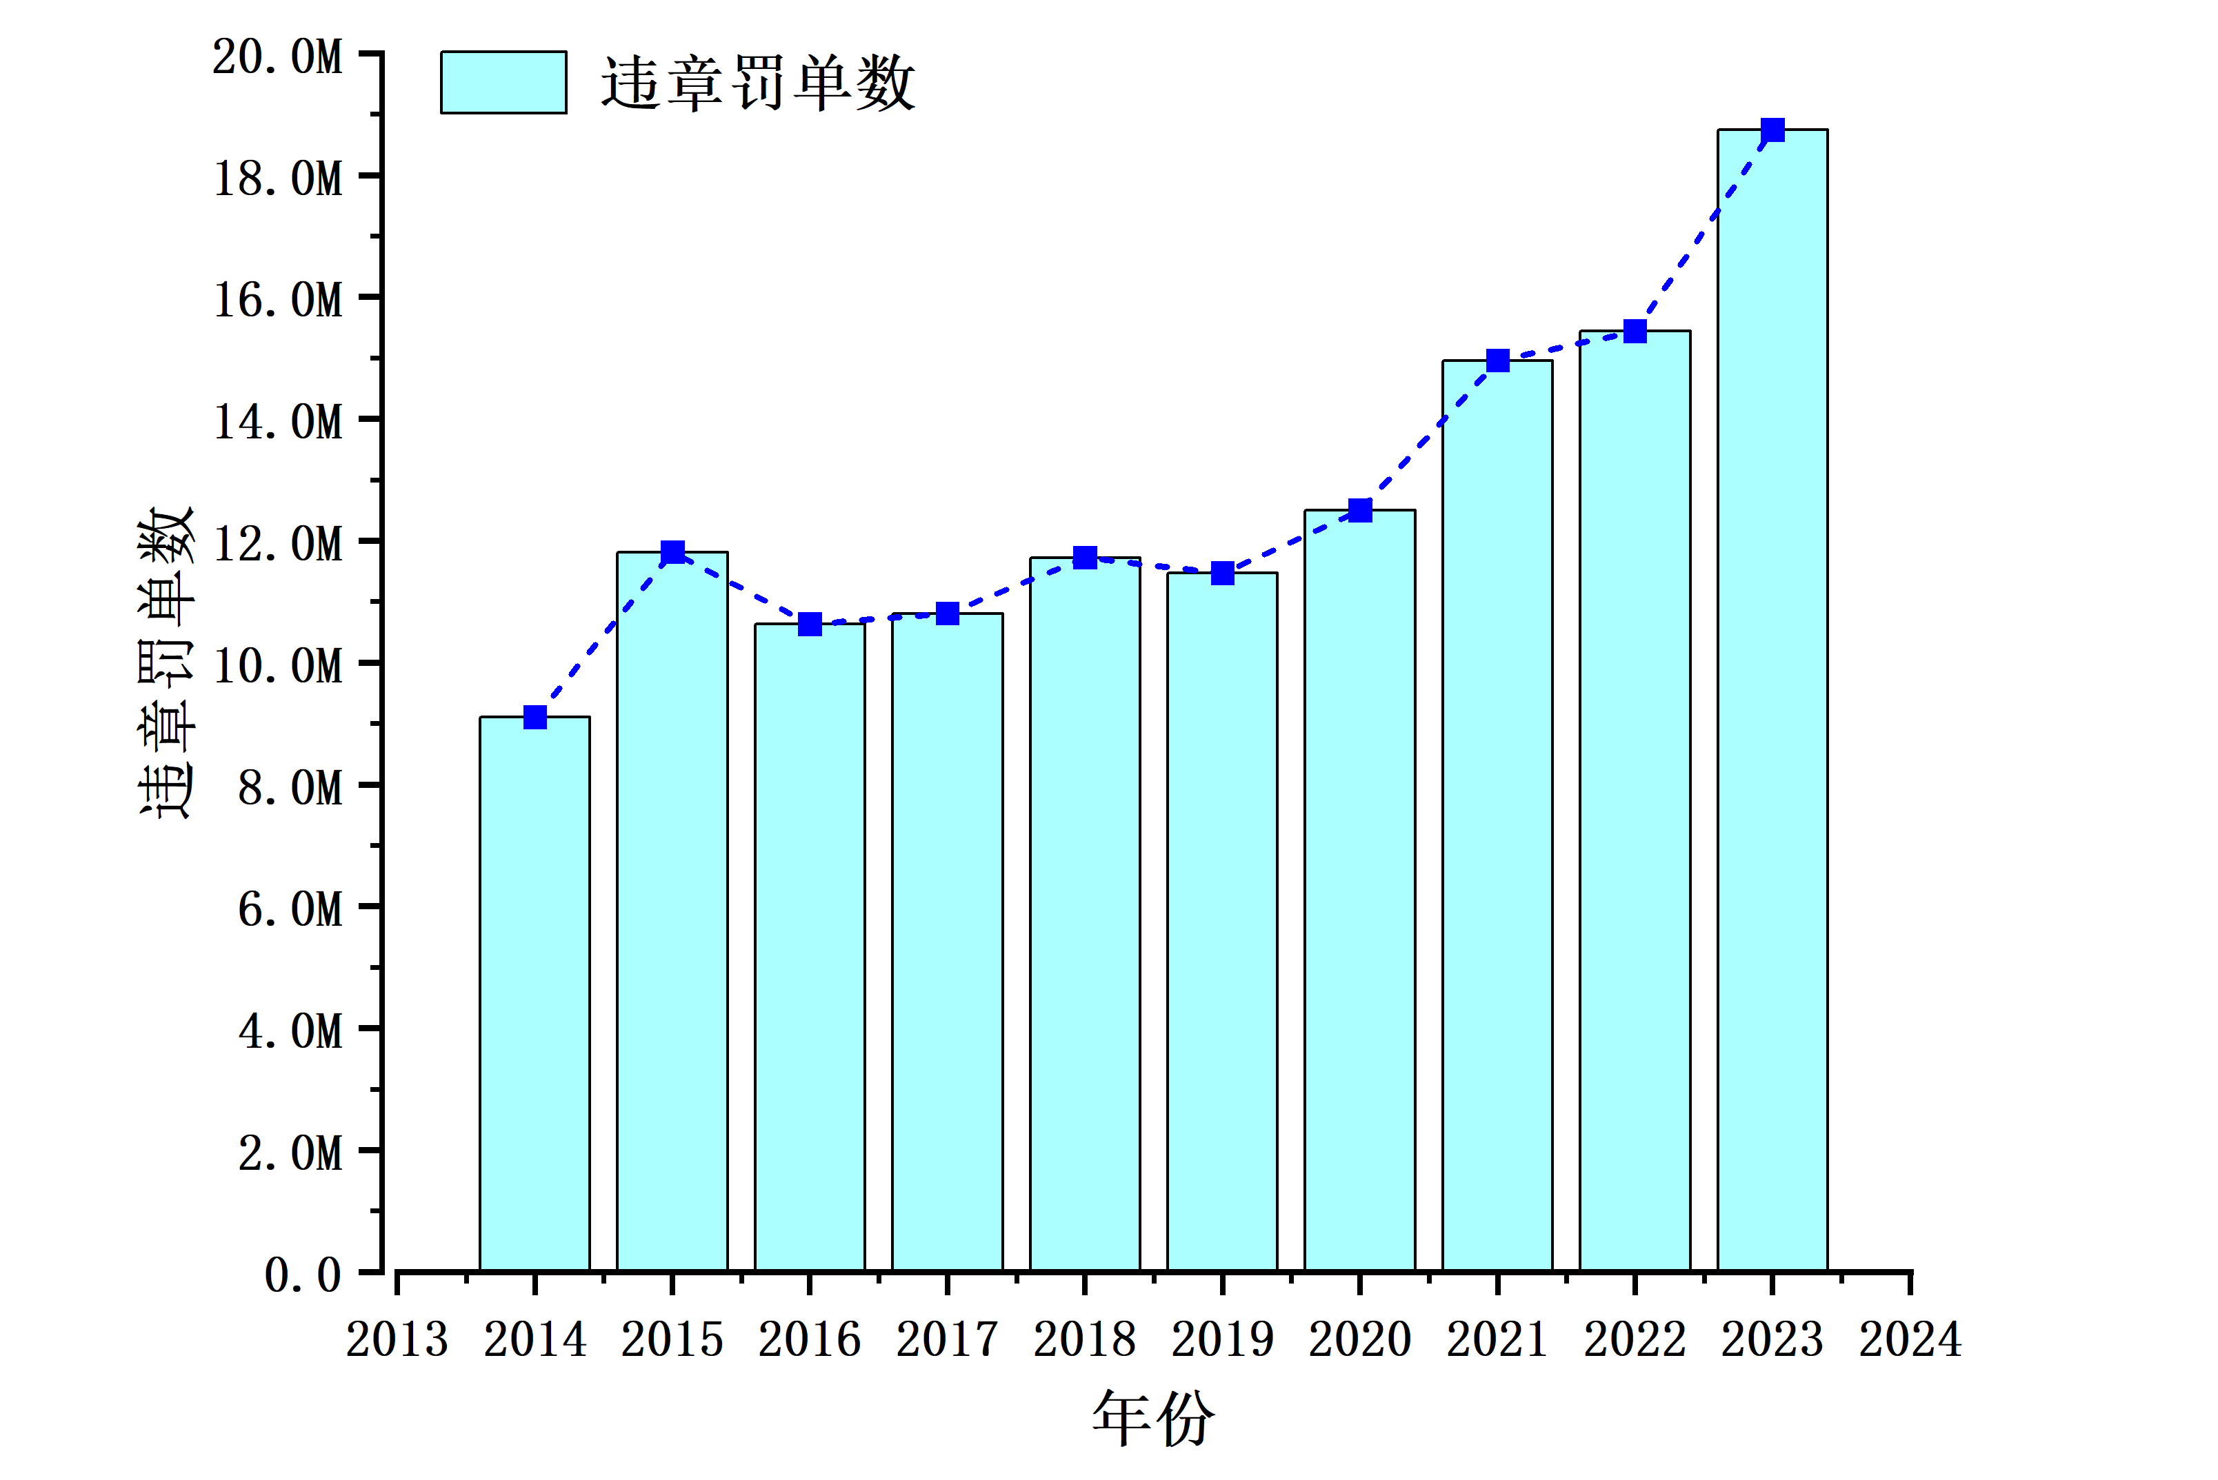
图1-2 纽约历年违章罚单数
尽管违章停车的潜在危害很大，但有关该主题的研究却相对较少。以往关于违章停车的研究大多集中在违章停车智能检测、停车定价、停车竞争以及停车行为分析等方向，很少有人研究违章停车的时空分布机制。同时，大数据、高性能计算以及时空建模方法的成熟，对于构建违章停车时空模型，预测违章停车时空分布将会有很大的帮助，将会为停车治理、车辆安全行驶和城市道路畅通提供数据支撑。
本研究从违章停车时空建模为切入点，利用违章停车罚单数据和其他多源数据研究停车违章时空分布特征，构建时空分布模型。本研究主要具有以下意义：
（1）采用违章停车数据以及POI数据、气象数据等多源数据，揭示城市违章停车行为的空间特征，违章停车行为的主要影响因素有哪些以及影响机制是什么。
（2）构建违章停车的时空模型，进一步研究违章停车时空分布机制及其分布规律。
（3）通过违章停车模型，以及未来的多源数据，预测违章停车的时空分布规律，为交通管理提供数据支撑。

2国内外研究现状及分析
本研究首先针对违章停车热点问题，提出使用空间聚类算法进行热点探求，分析违章停车地点的分布规律；其次，应用地里加权回归算法对违章停车的时空异质性分析，探求解释变量对违章停车时空分布的影响；最后，提出采用SPDE-INLA算法对违章停车进行时空建模。为更好地实现以上目标，有必要对违章停车分布特征研究、空间聚类热点探求、地理加权回归算法和SPDE-INLA算法等进行国内外研究现状分析与总结。
2.1违章停车行为研究
根据各地法规规定，违章停车是指在禁止停车或者未经授权的道路上的停车行为。这种行为对交通行为造成严重威胁，因此成为研究人员的研究重点。常见的违章停车行为主要包括双向道路、高速公路、自行车道和消防车道的违章停车^{[9]}。目前，对于违章停车的研究主要集中于违章停车智能检测^{[10,11]}、违章停车影响^{[12]}以及违章停车行为分析^{[13]}。Karantaglis等^{[14]} 采用基于深度学习的模型来预测路边停车系统的细粒度停车违规率，并且开发了一种数据增强和平滑技术，以进一步提高深度学习模型在存在缺失和噪声数据的情况下的准确性，所开发的模型可以提供准确的停车违规预测。Gao等^{[15]} 提出了一个数据驱动的框架，使用纽约市停车票开放数据、兴趣点数据和人员流动性数据来理解和预测路边停车的时空合法性，并发现商店、医院、服务、住宿等场所与违章停车的罚单存在潜在关联。
Zoika等^{[16]}利用谷歌街景数据和多元线性回归模型来研究影响违章停车密度的因素，结果显示，在禁止路内停车的情况下，非法停车的比例更高；中间岛的交叉点和断裂点是非法停车现象下一个最容易发生的地方。许多司机在停车位距离目的地超过200米时选择非法停车^{[17]}。年龄和工作也是影响违章停车的重要因素^{[18]}。总的来说，道路几何特征、地理位置、停车后的步行距离、停车位不足与违章停车密切相关。
2.2空间聚类热点探测研究
借助空间聚类^{[19]}算法实现违章停车热点探测可以发现环境中事件与要素的空间分布模式。通过海量点数据，做空间聚类可以获取其热点区域，并进一步分析热点区域的违章停车特征及预测问题。数据空间聚类方法主要可以分为：划分式聚类方法，包括K-means、K-means++、Bi-Kmeans等；基于密度的聚类方法，包括DBSCAN、OPTICS等；层次化聚类方法，包括Agglomerative、Divisive等；新聚类方法，包括量子聚类、核聚类、谱聚类等。不同聚类算法优缺点如表所示。

聚类算法名称 | 优点 | 缺点
基于划分的聚类算法 | 简单、适合处理大规模数据 | 需要指定类簇数量、凸数据集难以收敛
基于密度的聚类算法 | 不需要指定类簇数量、能够处理噪声 | 收敛速度慢、密度不均的点集聚类效果差
层次化聚类算法 | 降低聚类过程的链式效应 | 计算复杂度高

Mekonnen等^{[20]}通过k-means聚类方法识别黑点（BS）和区域热点（HS），用以提高干预精度，减少未来的碰撞事故，并采取适当措施。Merhad等^{[21]}在k-means的基础上提出了FC-Kmeans算法，该算法通过考虑实际情况固定一些聚类中心来实现聚类。将K-means与固定中心聚类算法FC-Kmeans进行比较，发现虽然FC-Kmeans算法比K-means算法有更多的局限性，但它根据SSE、DB Index和Silhouette Index等一些性能指标提高K-means算法的性能。Hanafi等^{[22]} 对DBSCAN进行了改进，使其可以应用于大数据集。所提出的方法基于减少的数据集准确地计算每个样本密度，使用局部样本来计算密度，大大降低了聚类的计算成本。所提出的算法提高了聚类速度，同时具有与原始 DBSCAN 算法相似的精度。徐淑高等^{[23]}在研究北京市极端暴雨时空动态分布规律时，利用UMAP降维算法和HDBSCAN聚类算法构建了各类极端暴雨事件的时空动态分布模型，可以有效表示北京市暴雨时空分布规律。
洪文兴等^{[24]}提出使用HDBSCAN算法识别共享单车的停车拥挤区域，使用GeoHash算法处理经纬度坐标信息并计算判断共享单车开关锁订单属于哪个停车围栏，采用HDBSCAN(hierarchical density-based spatial clustering of application with noise)聚类算法将停车围栏聚类为停车区域。在此基础上提出了基于“留存流量与留存密度的综合指标”的方法识别停车拥挤区域.通过分析，识别出的停车拥挤区域符合实际情况.所提出的停车拥挤区域识别方法能够为“削峰填谷”引导调度提供有效的数据支持，给共享单车企业提供一定的参考。丁亮宇^{[25]} 对传统DBSCAN聚类算法加以改进，并用改进的算法对共享单车骑行数据进行聚类,得到共享单车初步需求量，算法的性能得到显著提升。
2.3时空异质性及影响因素研究
在以往的研究中通常使用最小二乘回归模型、泊松回归和机器学习等方法来揭示违章停车和土地利用、人口因素和交通设施等因素之间的关系。Gao等^{[26]}基于全球莫兰指数和当地莫兰指数方法探索了曼哈顿双停车的空间依赖性，并提出在构建违章停车模型时应考虑空间依赖性。Liu等^{[27]}使用莫兰指数和核密度法来验证，在商业和住宅区等普通上城区，违章停车的密度较高可能是由于商业活动或餐饮活动引起的停车行为增加，以及停车设施供过于求。Zhou等^{[28]}采用基于地理加权泊松回归的方法分析城市停车违章的空间异质性，结果表明，这些解释变量效应的空间分布存在显著的不均性。从整体上看，家庭作业属性、政府机构、医疗服务机构、学校与违章停车呈正相关，很可能成为日常停车管理中的关键控制对象。景区、休闲运动、公共停车场、路边停车设施等变量与违章停车呈负相关。
Xu等^{[29]}提出了一种称为HA-STGN的新型基于动态图的模型，它将时空异质性特征集成到空间学习组件中，以更细的粒度对交通网络进行建模。结果表明，提出的 HA-STGN可以有效地捕获时空依赖性。Wang等^{[30]}基于摩拜DBS大数据和建成环境数据，利用聚类和决策树实证分析了违规停车的异构时空分布模式。利用随机森林和部分依赖图（PDP）进一步分析了停车的影响因素及其非线性效应。结果表明，无顾虑停车存在显着的时空异质性，不同的聚类反映了不同的建成环境特征。
许心越等^{[31]}提出一种融合时空地理加权回归（GTWR）和随机森林（RF）的时空地理加权随机森林模型，以捕捉建成环境特征对客流影响的时空异质性与非线性，结果显示模型的预测性能有显著提升。Wu等^{[32]} 利用MGTWR探索深圳时空变化及其影响因素与房价的关系，从尺度效应的角度将GTWR扩展到MGTWR，从而突出不同水平时空异质性的重要性。Musella等^{[33]} 评估了局部回归（GWR）和地理加权面板回归（GWPR）相对于经典全局方法（OLS）引起的估计增益，并将GWPR与GWR和全球模型进行比较，以评估时空异质性，结果证实，GWPR估计值与GWR和全球模型有很大不同，可能会产生新的模式和发现。

2.4违章停车建模研究
违章停车行为建模是对于预测停车选择和泊车行为有着重要意义。目前，国内外学者对违章停车行为的建模主要分为基于统计学的建模和基于深度学习的建模两类。
刘健斌^{[34]} 根据路内泊车行为过程和交通流数据建立了双向双车道停车延误模型和单向两车道停车路段元胞自动机模型,以此来研究路内泊车行为对停车路段车辆延误的影响，提出先关措施改善停车选择后停车路段速度提升的显著性。许铎^{[35]}在分析出行者停车选择行为和停车问题产生机理的基础上，分析了多类许可证模式下的停车行为特点和系统均衡形态,发现调控和优化系统的方法。研究发现,使用许可证模式的共享停车方式,有利于降低系统均衡成本和增加停车收入。刘菲等^{[36]}提出一种基于循环神经网络LSTM模型的停车泊位预测算法,研究从历史停车数据中挖掘知识并预测不同时段内的停车泊位数，结果显示算法的精度和速度得到显著提升。Gu等^{[37]}提出了一种新的宏观-微观方法来建模停车，考虑了有限容量的路边和路外停车。在微观模型中，提出了停车搜索算法和状态跟踪算法进行研究。研究结果显示，多尺度停车占用驱动的智能停车引导可以缩短到公园的距离，从而产生可观的网络效率提升。
贝叶斯分层框架通过引入时空随机效应（高斯随机场，GRF）为显式建模空间和时间相关性提供了一种替代方案。然而，传统的贝叶斯技术依赖于马尔可夫链蒙特卡罗（MCMC）模拟，但是该方法计算速度较慢。为了避开这一限制，提出了集成嵌套拉普拉斯近似（INLA）^{[38]}来对时空数据集进行建模，可以显著提升计算速度。此外，考虑到空间数据特征，Lindgren等人^{[39]}进一步发展了随机偏微分方程（SPDE）方法，将连续GRF转换为离散尺度高斯马尔可夫随机场（GMRF）。在过去的几年中，INLA和SPDE被广泛认为是最有前途的地统计方法之一，并已应用于各种环境问题。例如，Moraga等^{[40]} 使用集成嵌套拉普拉斯近似（INLA）方法与随机偏微分方程（SPDE）方法结合使用，可以分析在特定地点收集的地统计数据，预测数据背后的空间过程，以及评估协变量的影响并模拟其他变异来源。Zhang等^{[41]}应用该方法对哈尔滨出租车数据进行分析，实证结果表明，所提方法能够捕捉目的地分布的时空异质性，并且揭示了土地利用类型如何影响目的地选择。因此，使用INLA-SPDE方法对违章停车进行时空建模仍然可以适用。
2.5国内外文献综述及简析
综上所述，国内外关于违章停车时空建模研究已经取得了较多的成果，但是仍然存在以下不足：
首先，违章停车是世界各大城市都存在的问题，该现象会严重阻碍交通，危害居民出行安全，并且会对城市景观造成损害。目前，交通领域学者对违章停车问题的研究大多集中于停车管理和停车检测，而缺少对违章停车成因的研究，尤其缺少考虑不同情景下的效应，特别是周围建成环境的空间效应。
其次，对于违章停车热点区域的探测研究较少。

3主要研究内容
本课题研究主要利用违章停车罚单数据，结合违停地点的环境因素，如兴趣点数据（POI）和路网密度数据等，分析违章停车的时空特性。基于海量的违章停车数据、POI数据、路网数据，挖掘居民违章停车时空分布特征，分析不同区域的时空异质性及其影响因素。分析不同的影响因素对热点区域的影响，挖掘并探讨内在的影响机制。基于嵌套拉普拉斯算法框架建立多时空尺度的热点区域违章停车预测模型。本研究可以分为以下四部分：分别是多源数据分析、基于空间聚类算法的违章停车热点探求、违章停车时空异质性及影响因素分析和基于INLA-SPDE方法的违章停车建模与分析。
- 多源数据分析 通过对原始数据进行预处理，剔除其中的异常数据，避免异常数据对后续的建模与分析产生影响；将收集到的停车违章数据通过地理编码获得GPS数据。从时间和空间两个维度对违章停车数据进行特征挖掘与分析。在时间维度，分析违章停车夏季和冬季分别的停车分布和年、月、日三种不同时间段的停车分布。在空间维度，分析违章停车的空间自相关性。获取并处理纽约市的兴趣点数据（POI）和道路网密度数据，利用ArcGIS实现可视化，分析他们之间的潜在联系。
- 基于空间聚类的违章停车热点探求 为了识别违章停车热点区域以便进行后续的建模预测及分析。本研究利用HDBSCAN算法对违章停车坐标进行空间聚类分析。为后续的时空分析和构建建模提供依据。
- 时空异质性及影响因素分析 为了分析违章停车的时空分布规律及影响因素，本研究采用混合时空地理加权回归方法（MGTWR）进行分析违章停车数据与因变量之间关系。该方法可以为每个解释变量提供最优的时空带宽，从而获得更加可靠的模型估计结果。对变量的影响尺度进行比较和估计参数的时空特征，从而揭示兴趣点数据与违章停车间的时空关系及其作用尺度差异。
- 基于INLA-SPDE方法的时空建模 本研究在嵌套拉普拉斯算法（INLA）框架的基础上，结合随机偏微分方程（SPDE）方法，针对冬季和夏季分别建立多时空尺度的违章停车模型。运用建模结果可以分析在特定地点收集的地理统计数据，以预测未来违章停车分布，以及深入研究协变量因子与违章停车时空分布内在的影响机制。

4已完成研究工作
4.1数据介绍
本课题所使用的数据集来源于NYC Open Data，研究区域位于美国纽约（北纬40.4961-40.91553，东经-74.25708-73.60079）如图4-1所示。纽约市位于美国纽约州南端（非纽约州首府），为美国人口最多的城市、纽约都会区的核心、以及世界最大的城市之一，是对全球的经济、商业、金融、媒体、政治、教育和娱乐具有极大影响力的国际大都会。纽约市共有曼哈顿区、皇后区、布鲁克林区、布朗克斯区、斯塔滕岛区等5个行政区。
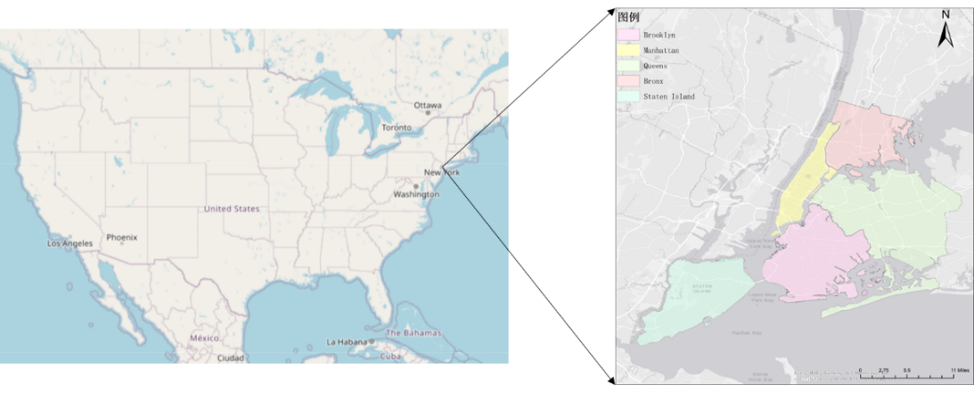
图4-1 研究区域
违章停车数据集使用的是2022年8月11日到2023年8月17日的数据，共18736334条数据，截取部分原始数据如表4-1所示。
表4-1 违章停车罚单部分数据
Summons Number | Issue  Date | Violation Time | House Number | Street  Name
1485211669 | 06/27/2022 | 0000A | 105-42 | 86 STREET
1491744650 | 05/05/2023 | 0000A | 5201 | 14 AVE
1486885846 | 10/22/2022 | 0004A | 20 | E 29 STREET
续表4-1
Summons Number | Issue  Date | Violation Time | House Number | Street  Name
1490839951 | 03/18/2023 | 0005A | 223 | AVE U
9020062270 | 07/01/2023 | 0008A | Null | Null
其中，各个字段的含义见表4-2，其对应介绍如下所示：
4.2数据预处理
由于原始数据量过大且数据质量低，所以在进行建模分析前需要对数据进行预处理。
（1）数据筛选 违章数据包含的属性较多，但是进行分析时最重要的属性为：违章罚单编号、签发日期、违章时间、门牌号和街道名。筛选重要信息，可以简化数据集，是建模过程更加方便。
（2）异常数据处理 异常数据主要包括三类：冗余数据、错误数据和缺失数据。冗余数据在这里指违章罚单编号重复，将影响最终结果的分析，因此需要只保留一行数据。错误数据是指不符合实际情况的数据，例如位置偏离研究区域，时间溢出等等，需要进行剔除。缺失数据是指原始数据集中关键字段存在缺失的数据行。若门牌号和街道缺失将无法进行后续的地理编码获取GPS坐标，因此需要将缺失数据剔除。
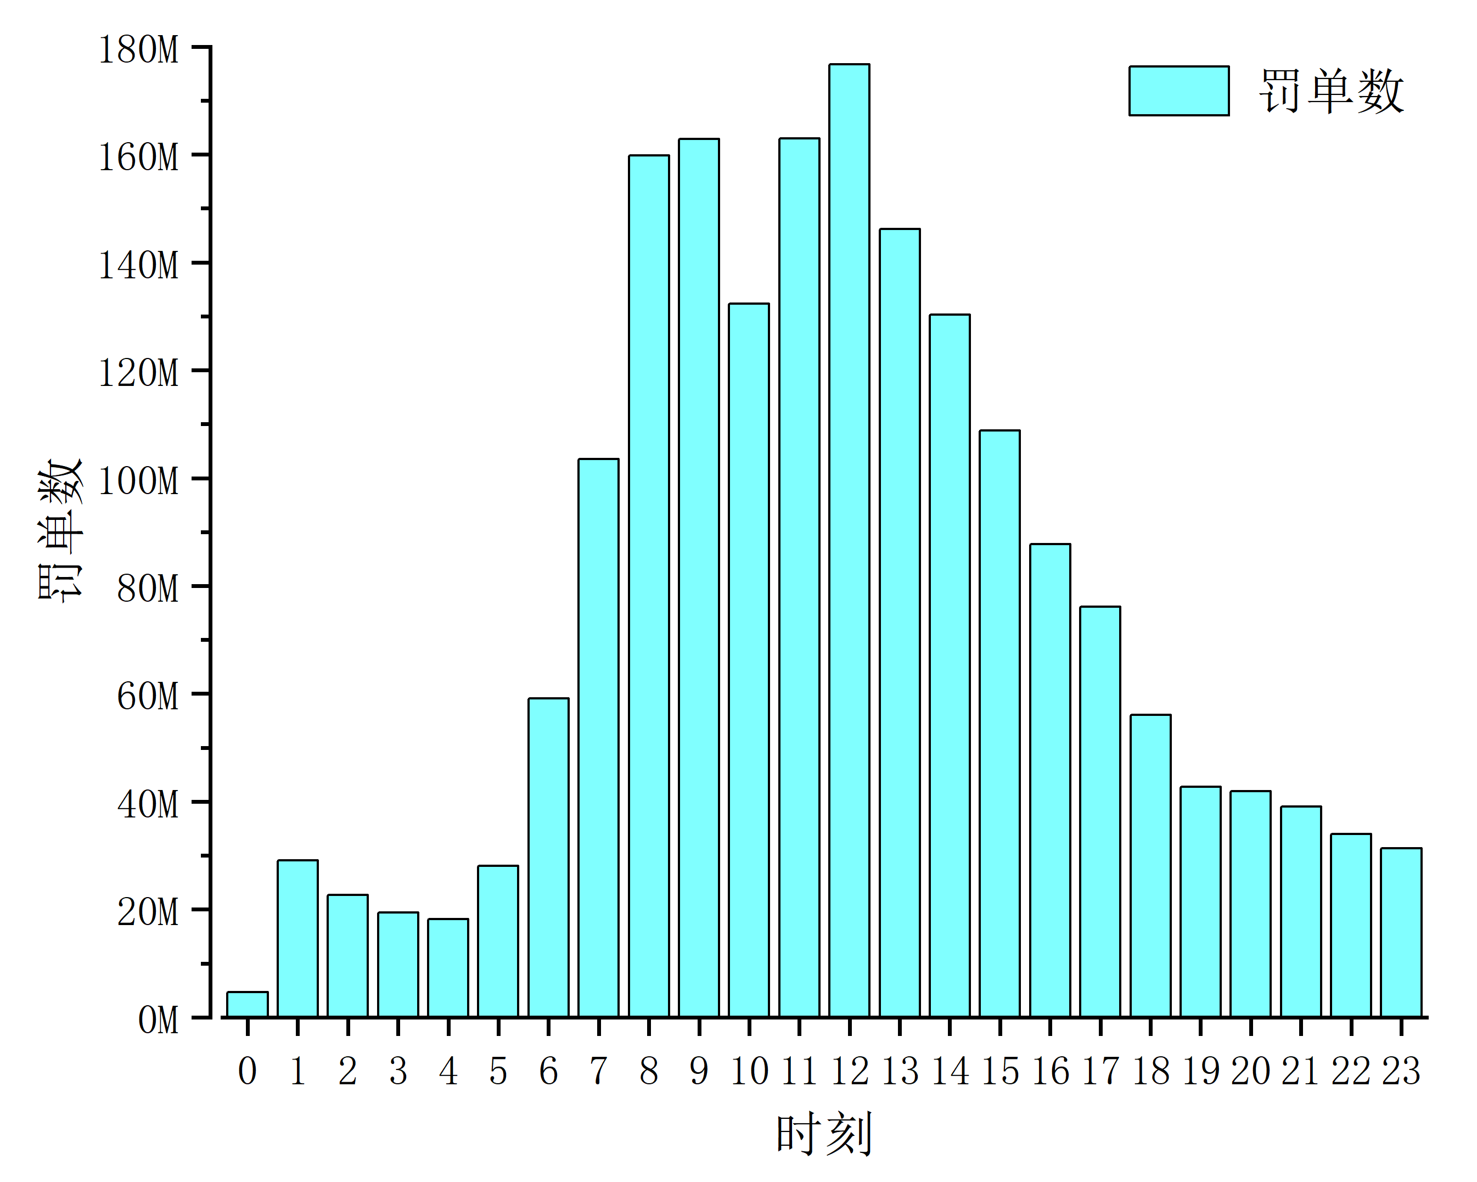

4.3地理编码
地理编码（也称为“正向地理编码”）是从地址或地名获取地理坐标（经度和纬度）的过程，而反向地理编码是从地理坐标获取地址或地名的过程，如图所示。

正向和反向地理编码在许多学科的地理空间数据分析中发挥着重要作用，通常通过使用基于 Web 的地理编码服务来执行，这些服务可作为 API 访问^{[42]}。

5. 研究方案及进度安排
5.1研究方案

标题格式：小三 黑体 段前段后均为“6磅”

文字格式：小四，宋体，英文及字母为“新罗马”字体。单倍行距，段前段后均为“0行”。

按照18周来进行进度安排。
5.2技术路线图
本课题研究的技术路线图如图所示。
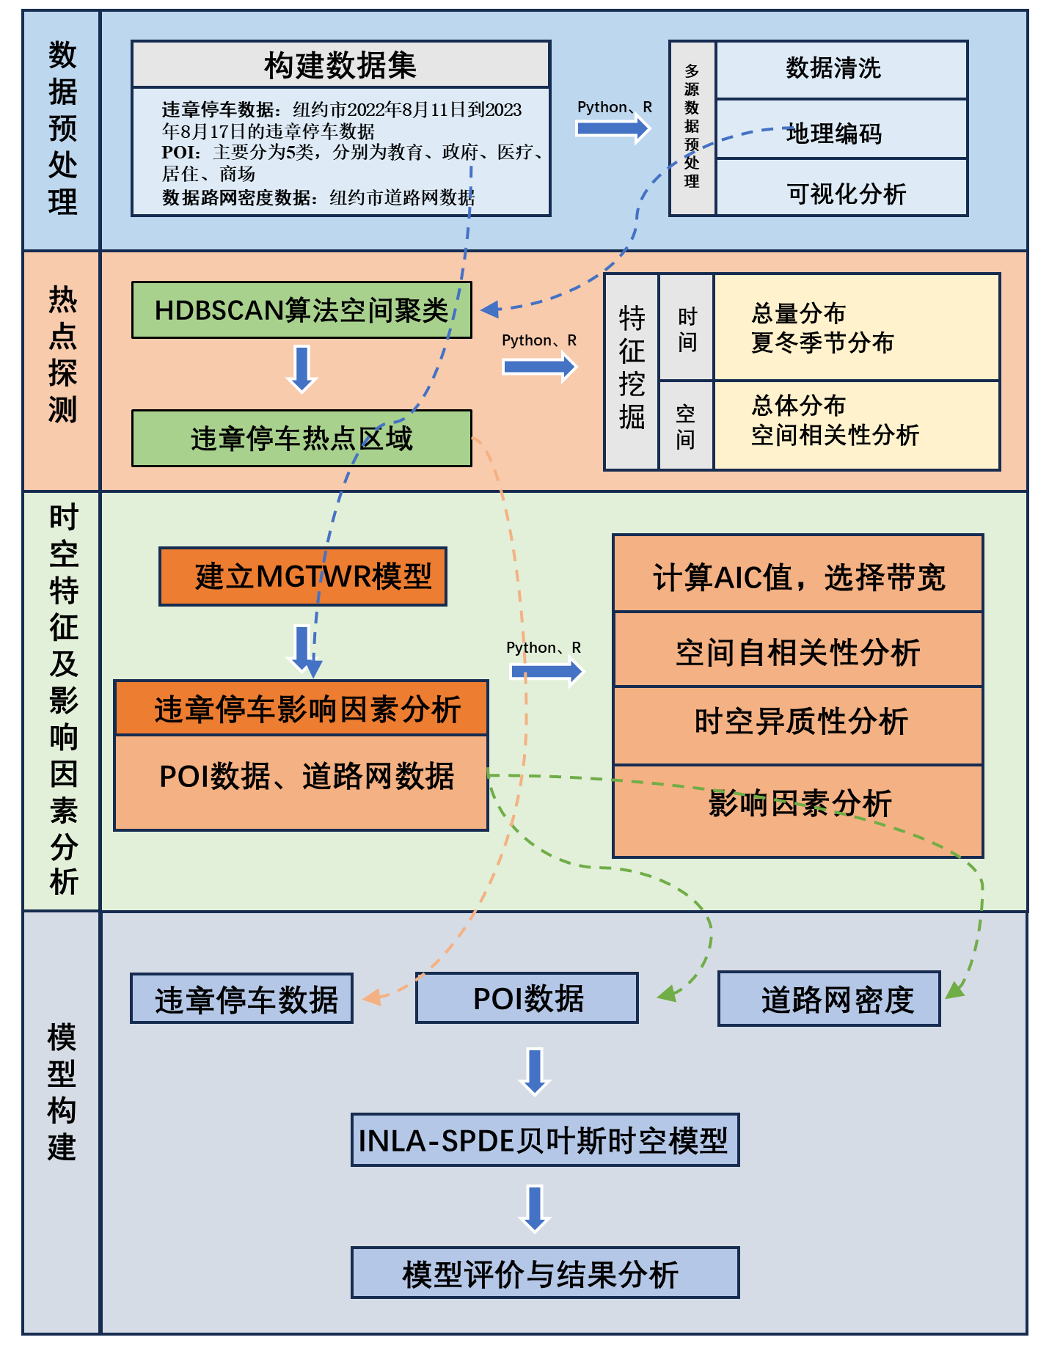
5.3预期达到得目标和取得的研究成果

5.4进度安排
本课题的研究时间为2023年7月开始至2025年6月进行答辩，根据之间阅读的文献，结合自身的学习，制定出的研究进度如表所示。

时间 | 工作安排 | 进度
2023.07-2023.08 | 阅读文献，总结国内外研究现状，确定研究方向 | 已完成
2023.09-2023.12 | 对数据进一步处理，分析内在关联 | 待完成
2024.02-2024.05 | 学习HDBSCAN算法，并对违章停车数据聚类分析 | 待完成
2024.06-2024.10 | 对比几种回归模型，选取合适模型进行时空分析 | 待完成
2024.11-2025.02 | 基于INLA-SPDE方法对违章停车数据进行时空建模 | 待完成
2025.03-2025.05 | 验证模型的准确性与应用性，撰写论文 | 待完成
最后 | 整理材料，准备答辩 | 待完成

6为完成课题已具备和所需的条件和经费
本人在研一期间阅读大量的相关文献，并进行Python和R语言的学习，熟练掌握数据分析和建模方法，对于空间聚类、地里加权回归和嵌套拉普拉斯的应用有一定的基础。
另外，课题组拥有一台服务器（两张显卡和两张CPU），数据已从纽约市政府3开放平台下载，具备完成本课题研究所需的研究经费和实验条件。

7预计研究过程中可能遇到的困难和问题，以及解决的措施
预计研究过程中可能遇到的问题：
（1）本研究包含的数据量大，研究区域覆盖范围广，需要较长的计算时长和较大计算开销，因此资源紧张。
（2）停车违章数据需要进行地理编码转换成GPS坐标，在与Google Map连接时网络不稳，容易断开。
（3）模型构建有多种方式，需要选择合适的模型进行构建。
以上问题的解决措施：
（1）筛选合适数据，合理分配资源，充分利用时间，尽快开展课题。
（2）在国外服务器搭建平台，运行代码，或者筛选部分数据，合理减少数据。
（3）多阅读一些相关文献，以开拓思路。

参考文献
[1] N Geroliminis. Cruising-for-parking in congested cities with an MFD representation[J]. Economics of Transportation, 2015, 4(3): 156-165.
[2] N Xiong, H Zang, H Lu, et al. Performance Analysis of Smart City Governance: Dynamic Impact of Beijing 12345 Hotline on Urban Public Problems[J]. Sustainability, 2022, 14(16): 9986.
[3] S L Brooke, S Ison, M Quddus. On-street parking search: A UK local authority perspective[J]. Journal of Transport and Land Use, 2017, 10(1).
[4] A J Conway, O Thuillier, E Dornhelm, et al. Commercial Vehicle-Bicycle Conflicts: A Growing Urban Challenge[C]//Transportation Research Board 92nd Annual MeetingTransportation Research Board. 2013.
[5] N Gore, S Dave, J Shah, et al. Effect of On-Street parking on pedestrian flow characteristics and level of service - an Indian viewpoint[J]. Case Studies on Transport Policy, 2021, 9(3): 1386-1398.
[6] K W Kim, W J P and S T P lowast Nbsp. A Study on Plan to Improve Illegal Parking using big Data[J]. Indian Journal of Science and Technology, 2015, 8(21): 1-5.
[7] D Hensher, J King. Parking demand and responsiveness to supply, pricing and location in the Sydney central business district[J]. Transportation Research Part A: Policy and Practice, 2001, 35: 177-196.
[8] L Han, S M Chin, O Franzese, et al. Estimating the Impact of Pickup and Delivery-Related Illegal Parking Activities on Traffic[J]. Transportation Research Record, 2005, 1906: 49-55.
[9] M Kadkhodaei, R Shad, S A Ziaee. Affecting factors of double parking violations on urban trips[J]. Transport Policy, 2022, 120: 80-88.
[10] 贾岚翔. 计算机视觉在违章识别系统的研究与应用[D]. 大连交通大学, 2020.
[11] 严杰, 周茜, 卜卿, 等. 路侧违章停车黑点识别及成因分析[J]. 现代交通技术, 2023, 20(3): 56-60.
[12] 王英英. 基于SIR的路边违章停车行为传播模型研究[D]. 大连交通大学, 2018.
[13] 基于演化博弈论的城市道路违章停车行为模型 - 中国知网[EB/OL]. [2023-08-27]. https://kns.cnki.net/kcms2/article/abstract?v=3uoqIhG8C44YLTlOAiTRKibYlV5Vjs7i8oRR1PAr7RxjuAJk4dHXogHSBILP43pVA4Ik88LxPLpU-BDROZEjYoz_RryOntlr&uniplatform=NZKPT.
[14] N Karantaglis, N Passalis, A Tefas. Deep Learning for On-Street Parking Violation Prediction[C]//2022 IEEE 14th Image, Video, and Multidimensional Signal Processing Workshop (IVMSP). 2022: 1-5.
[15] S Gao, M Li, Y Liang, et al. Predicting the spatiotemporal legality of on-street parking using open data and machine learning[J]. Annals of GIS, 2019, 25(4): 299-312.
[16] S Zoika, P G Tzouras, S Tsigdinos, et al. Causal analysis of illegal parking in urban roads: The case of Greece[J]. Case Studies on Transport Policy, 2021, 9(3): 1084-1096.
[17] R Baker, S Wood. Towards Robust Development of Retail Planning Policy: Maintaining the Viability and Vitality of Main Street Shopping Precincts: Towards Robust Development of Retail Planning Policy[J]. Geographical Research, 2009, 48: 65-74.
[18] H S Kim, S H Oh, T E Kang. A Study on Parking User’s Perception for Vitalizing the Shared Parking in Residential Priority Parking Areas[J]. KSCE Journal of Civil and Environmental Engineering Research, 2019, 39(1): 45-53.
[19] J Aldstadt. Spatial Clustering[M]//M M Fischer, A Getis. Handbook of Applied Spatial Analysis: Software Tools, Methods and Applications. Berlin, Heidelberg: Springer, 2010: 279-300.
[20] A A Mekonnen, T Sipos, N Krizsik. Identifying Hazardous Crash Locations Using Empirical Bayes and Spatial Autocorrelation[J]. ISPRS INTERNATIONAL JOURNAL OF GEO-INFORMATION, 2023, 12(3): 85.
[21] M Ay, L Özbakır, S Kulluk, et al. FC-Kmeans: Fixed-centered K-means algorithm[J]. Expert Systems with Applications, 2023, 211: 118656.
[22] N Hanafi, H Saadatfar. A fast DBSCAN algorithm for big data based on efficient density calculation[J]. Expert Systems with Applications, 2022, 203: 117501.
[23] 徐淑高, 王纤阳, 蒋卫威, 等. 基于UMAP与HDBSCAN的北京市极端暴雨时空动态分布规律研究[J]. 北京师范大学学报(自然科学版), 2023, 59(2): 269-279.
[24] 洪文兴, 陈明韬, 刘伊灵, 等. 基于GeoHash和HDBSCAN的共享单车停车拥挤区域识别[J]. 厦门大学学报(自然科学版), 2022, 61(6): 1030-1037.
[25] 丁亮宇. 基于DBSCAN算法的共享单车选址模型优化研究[D]. 江苏科技大学, 2022.
[26] J Gao, K Xie, K Ozbay. Exploring the Spatial Dependence and Selection Bias of Double Parking Citations Data[J]. Transportation Research Record, 2018, 2672(42): 159-169.
[27] K Liu, J Chen, R Li, et al. Nonlinear Effects of Community Built Environment on Car Usage Behavior: A Machine Learning Approach[J]. Sustainability, 2022, 14(11): 6722.
[28] X Zhou, X Ding, J Yan, et al. Spatial heterogeneity of urban illegal parking behavior: A geographically weighted Poisson regression approach[J]. Journal of Transport Geography, 2023, 110: 103636.
[29] M Xu, X Li, F Wang, et al. Learning to effectively model spatial-temporal heterogeneity for traffic flow forecasting[J]. WORLD WIDE WEB-INTERNET AND WEB INFORMATION SYSTEMS, 2023, 26(3): 849-865.
[30] Y Wang, J Li, D Su, et al. Spatial-temporal heterogeneity and built environment nonlinearity in inconsiderate parking of dockless bike-sharing[J]. Transportation Research Part A: Policy and Practice, 2023, 175: 103789.
[31] 许心越, 孔庆雪, 李建民, 等. 建成环境对轨道交通客流的时空异质性影响分析[J]. 交通运输系统工程与信息: 1-11.
[32] C Wu, F Ren, W Hu, et al. Multiscale geographically and temporally weighted regression: exploring the spatiotemporal determinants of housing prices[J]. INTERNATIONAL JOURNAL OF GEOGRAPHICAL INFORMATION SCIENCE, 2019, 33(3): 489-511.
[33] G Musella, R Castellano, E Bruno. Evaluating the spatial heterogeneity of innovation drivers: a comparison between GWR and GWPR[J]. METRON, 2023.
[34] 刘健斌. 路内停车选择和泊车行为分析与建模[D]. 吉林大学, 2022.
[35] 许铎. 基于许可证模式的城市停车行为建模与分析[D]. 北京交通大学, 2022.
[36] 刘菲, 郝风杰, 郝敬全, 等. 基于优化LSTM模型的停车泊位预测算法[J]. 计算机应用, 2019, 39(S1): 65-69.
[37] Z Gu, F Safarighouzhdi, M Saberi, et al. A macro-micro approach to modeling parking[J]. Transportation Research Part B: Methodological, 2021, 147: 220-244.
[38] M Blangiardo, M Cameletti. Spatial and spatio-temporal Bayesian models with R-INLA[M]. Chichester, West Sussex: John Wiley and Sons, Inc, 2015.
[39] Explicit Link between Gaussian Fields and Gaussian Markov Random Fields: The Stochastic Partial Differential Equation Approach | Journal of the Royal Statistical Society Series B: Statistical Methodology | Oxford Academic[EB/OL]. [2023-08-28]. https://academic.oup.com/jrsssb/article/73/4/423/7034732.
[40] P Moraga, C Dean, J Inoue, et al. Bayesian spatial modelling of geostatistical data using INLA and SPDE methods: A case study predicting malaria risk in Mozambique[J]. Spatial and Spatio-temporal Epidemiology, 2021, 39: 100440.
[41] S Zhang, X Liu, J Tang, et al. Spatio-temporal modeling of destination choice behavior through the Bayesian hierarchical approach[J]. Physica A: Statistical Mechanics and its Applications, 2018, 512: 537-551.
[42] O Kounadi, T J Lampoltshammer, M Leitner, et al. Accuracy and privacy aspects in free online reverse geocoding services[J]. Cartography and Geographic Information Science, 2013, 40(2): 140-153.

